IMI HEIMEIER Reduzierstück Rp 1 1/4 x R 3/4, Messing vernickelt

IMI Hydronic Engineering Deutschland

Eigenschaften

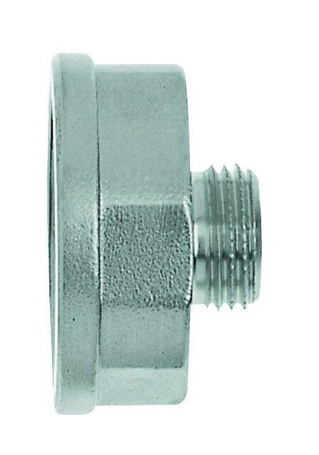

GTIN:

4024052317516

HAN:

2201-53.044

Oberfläche

vernickelt

Befestigung

schrauben